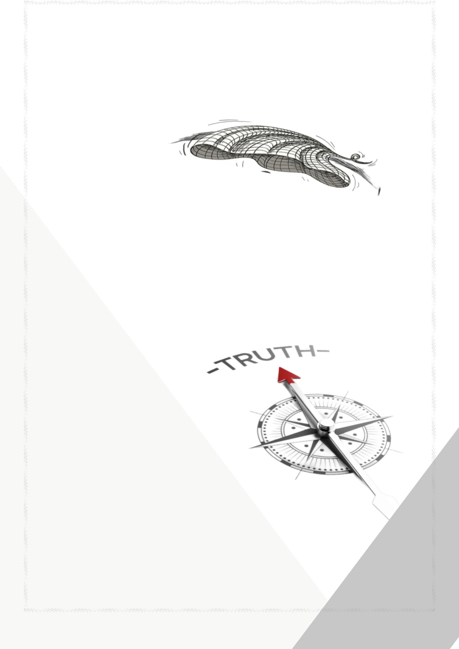将谣言一“网”打尽
------高一年级公民道德主题班会
将谣言一“网”打尽
------高一年级公民道德主题班会
【背景分析】
习近平总书记强调，国无德不兴，人无德不立。《新时代公民道德建设实施
纲要》明确指出了加强公民道德建设的重要性。公民道德是公民的道德规定性，
是对公民这一社会主体身份的道德要求，即公民在社会公共生活中所应遵守的道
德原则与规范。在互联网信息技术高速发展的今天，信息传播的媒介与途径也在
不断更新，未经证实的事件便随意转发传播的现象也愈发严重。“不信谣、不传
谣、不造谣”作为公民道德建设的重要一环，要求每一个公民都要自觉遵守法律
法规，坚守道德准则，规范自身行为；发表言论时，要以事实为依据，独立思考，
明辨是非。
青少年正处于“拔节孕穗期”，需要正面教育与引导。纵观班级，近日班级
出现了一些传播生活中、网络上不实消息的现象，影响了当事人的身心健康，扰
乱了班级风气。因此在本班开展一节“不信谣、不传谣、不造谣”的公民道德主
题班会，引导学生增强自身辨别是非的能力，提升学生公民道德素养是迫在眉睫
的。
【班会目标】
1. 认知目标：通过课前调查，明晰谣言就在我们身边以及谣言的危害，感
知远离谣言的重要性；并通过头脑风暴讨论总结谣言的特征。
2. 技能目标：通过情景模拟、新闻播报等真实体验，学生从个人、班级、
社会、国际层面提炼出应对谣言的态度方法。
3.态度目标：通过解决班内存在未经证实的消息，以 vlog、美篇、宣传海
报的设计的方式，可以将“拒绝谣言，积极辟谣”内化于心、外化于行，并在生
活情境中拓展应用，不断提升公民道德素养。
【班会准备】
课前调查、《钢笔风波》视频拍摄剪辑、线团、锦囊、行动单等。
1
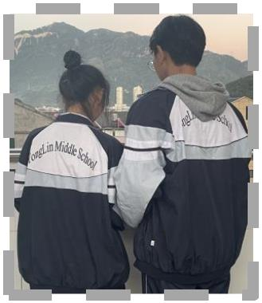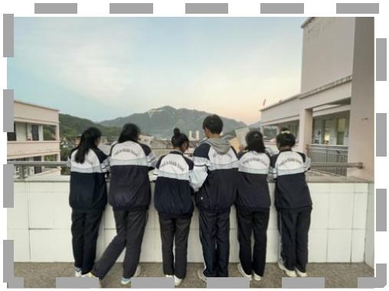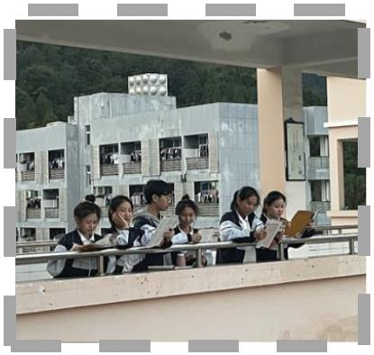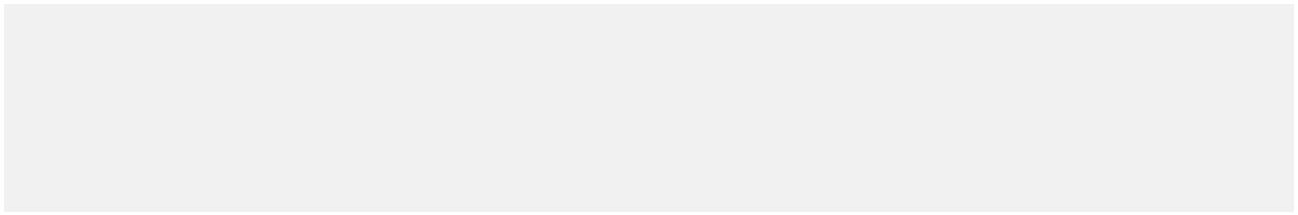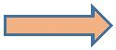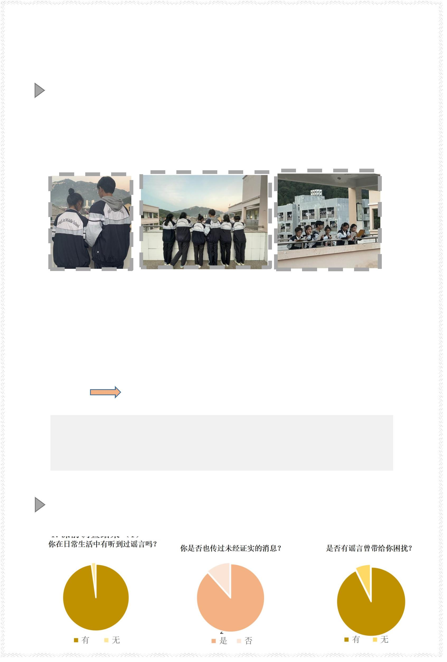【班会过程】
导入：看图热身，感受谣言的产生
热身活动：你看到了什么？
过程：逐一播放照片，学生说说自己看到了什么。
照片 1：小帆和小然两个人的合影照片。
照片 2：（照片放大后）原来旁边还有其他同学。
照片 3：（从另外一个角度看）原来这是大家站在走廊上晚读的照片。
照片 1 照片 2 照片 3
学生谈感受：通过这一组照片，你有什么收获？
总结:眼见不一定为实，要从多角度、思辨性地看待问题，不能凭借自己的主观
理解。
教师环节总结：每个人在传递信息时候都加上自己的主观理解，最终形成谣言。 就像一根根线，缠成了线团。随着传递的人越来越多，这个线团越缠越大，真相
最终被掩盖。
谣言形成的过程（每个小组得到一个线团）
引出课题：将谣言一“网”打尽 （板书）
【设计意图】通过热身活动“你看到了什么”，通过照片 1 和 2 的对比，学生可
以直观感受到眼睛看到的不一定是真的。通过图片 2 和 3 的对比，学生可以明白要从多
角度去看待问题。同时，每个小组得到一个线团，里面包裹着真相的纸团，整节课以“拆
线-建网”贯穿：不断解开线团的过程，就是破除谣言，寻找真相的过程。
环节一：调查讨论，谣言止于“知”
活动 1：课前调查呈现
呈现班级调查结果。（以图表和文字呈现）
1.课前调查结果（1）
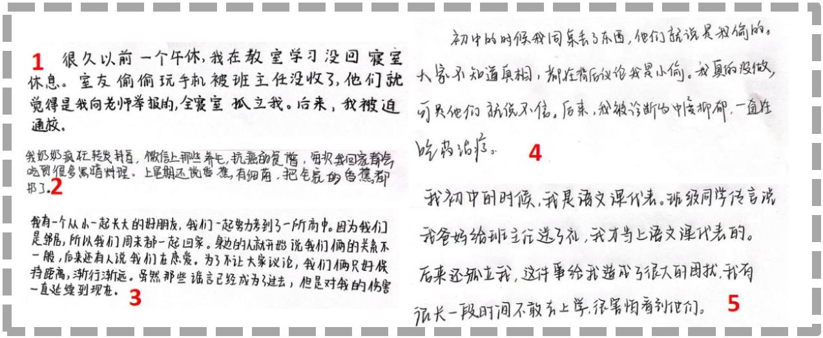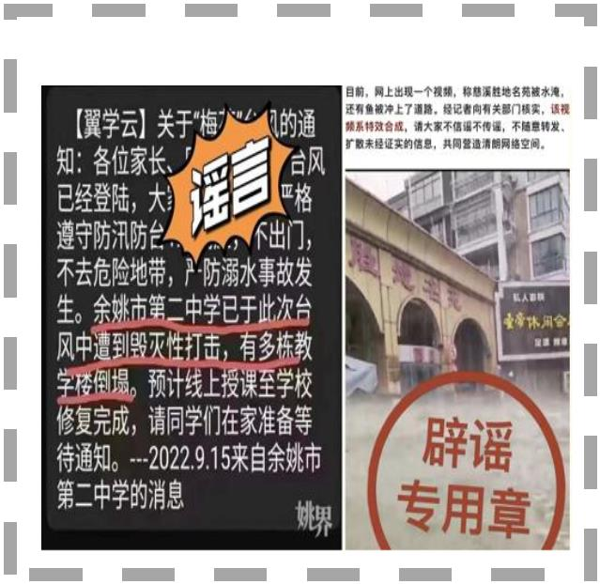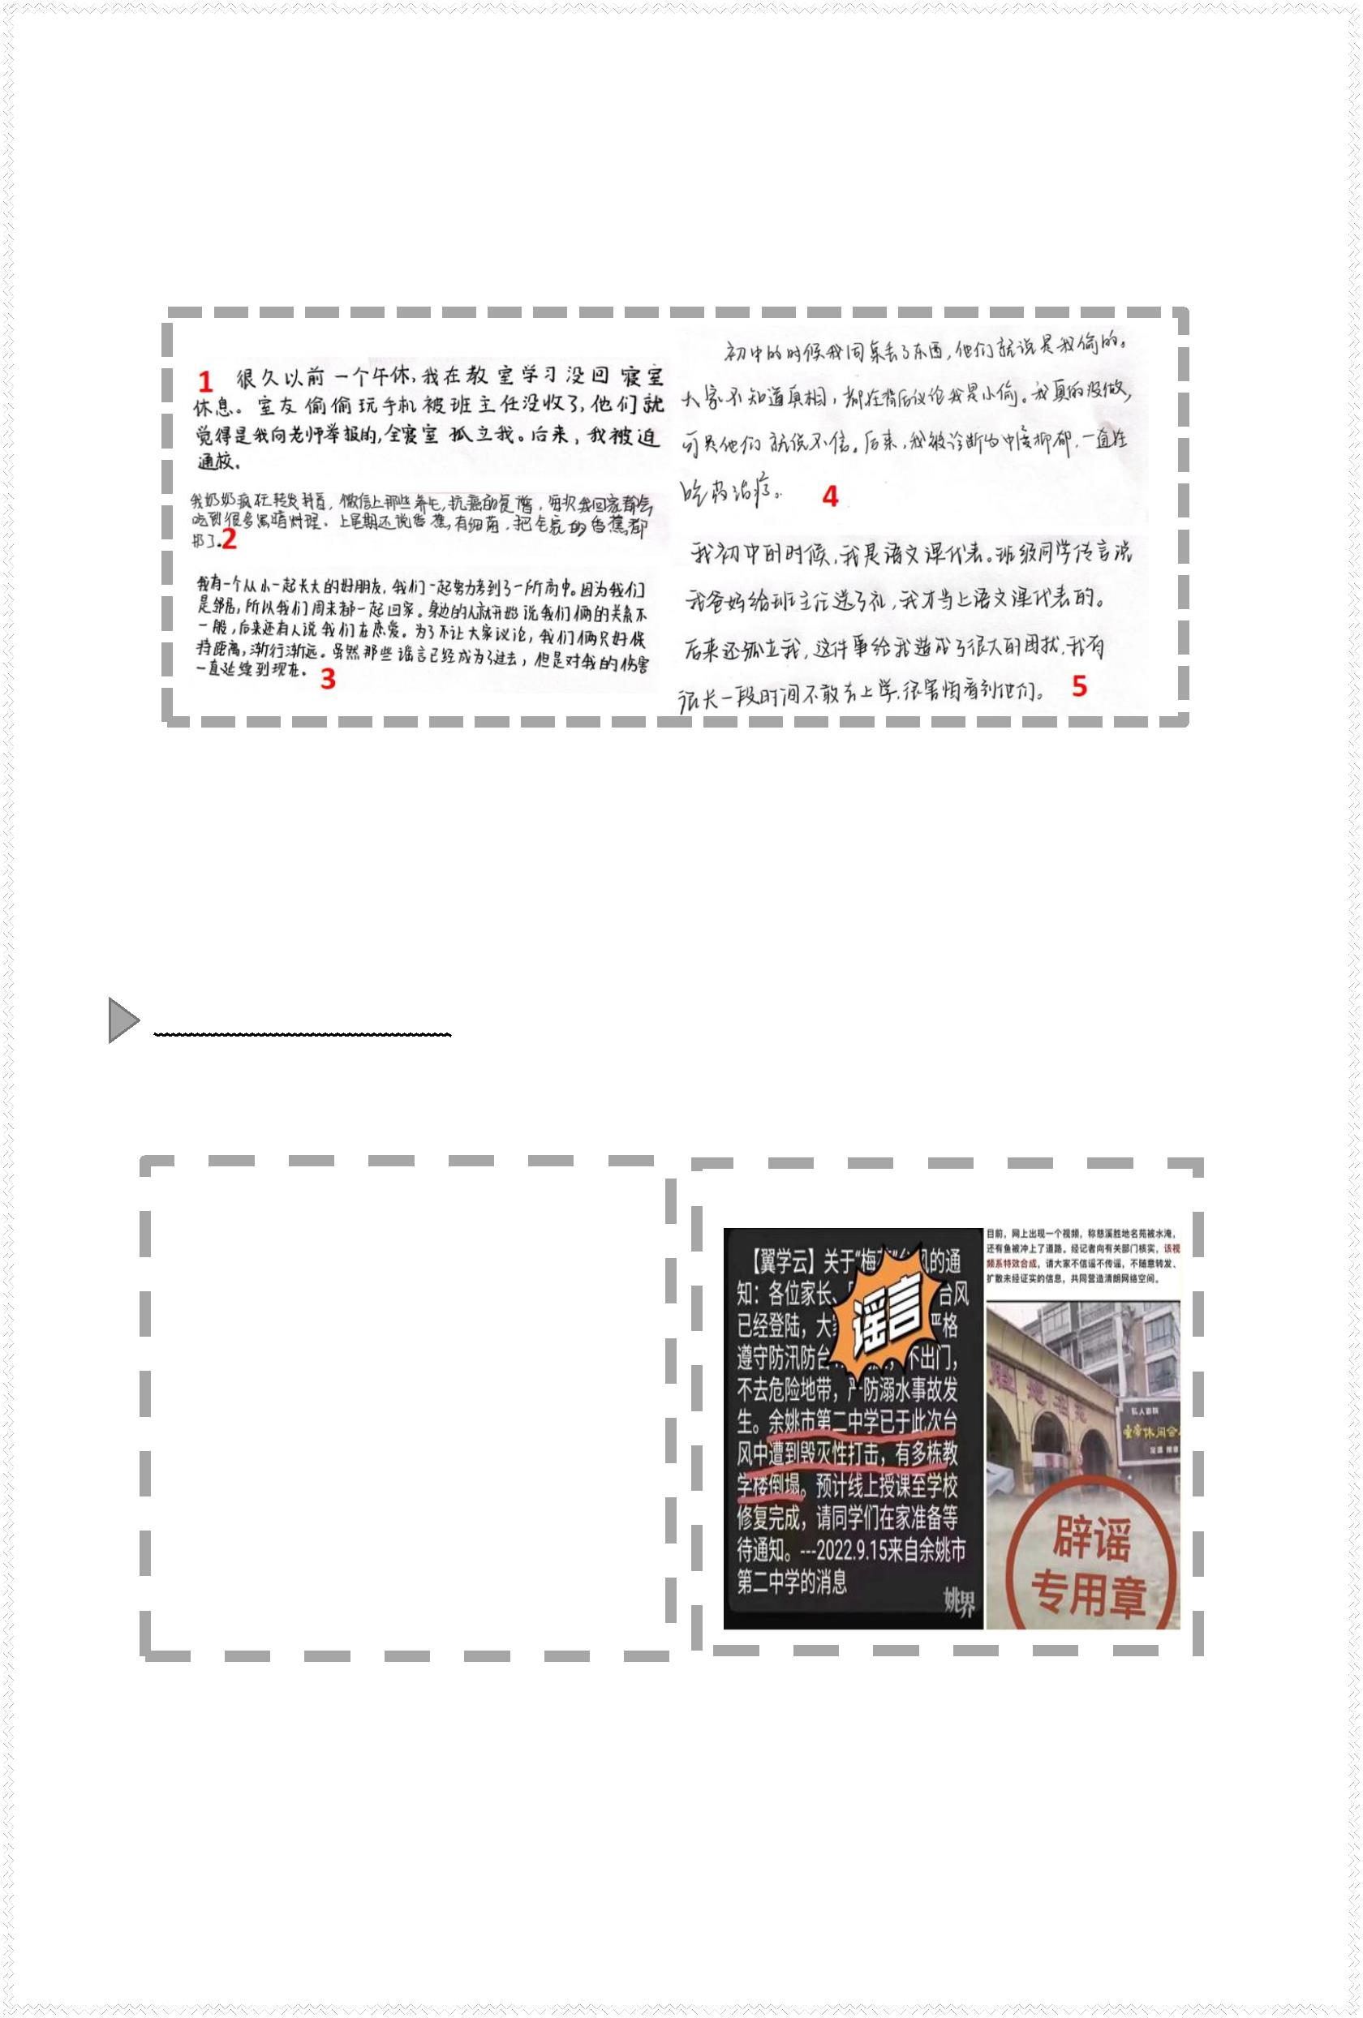提问：从调查结果中，你有什么发现？
学生可能的回答:谣言就在我们身边，我们不经意间也成了谣言的传播者，并会
给人带来困扰。
2.课前调查结果（2）：（主要体现谣言的危害）
提问：你看完调查结果有什么感受？
学生可能的回答：原来谣言会给我们带来很大的伤害。
3.屏显社会上的谣言带来的一些严重危害。
总结：谣言对传谣者、造谣者、周边的人都会带来严重的伤害；可能还会影响班
级氛围，重则扰乱社会秩序。
活动 2：辨析谣言特征
呈现：班级前问卷调查主观题部分（你都听过哪些具体的谣言），以及近期网
络、生活中的几大谣言
课前调查 网络中的谣言
1.因河南村镇银行事件，南京银行再次陷入
风波，南京银行杭州分行“爆雷”“取不了
款”。
2.河南一女子自称殡仪馆上班，白班一天
800 元，夜班一天 1600 元，这是大商机，女
子称还有比穷更可怕的事吗？
3.近日，不少市民在朋友圈和微信群中发现
这样一则消息，消息中称“晚上让大家关好
门窗，半夜会有飞机进行大面积消杀作业”。
4.2022 年夏天会是未来 10 年最凉爽的夏
天！
小组合作：结合屏幕上的谣言和你生活中遇到的谣言，共同讨论谣言的特征。
学生可能的回答：1.细节不明，信息不清；2.画质低劣，截图残缺 3.画面惊
悚，文字耸动 4.张冠李戴，故弄玄虚 5.模糊不清，语焉不详
追问思考 1：遇到辨别不了的信息怎么办？
学生可能的回答：多途径求证。
3
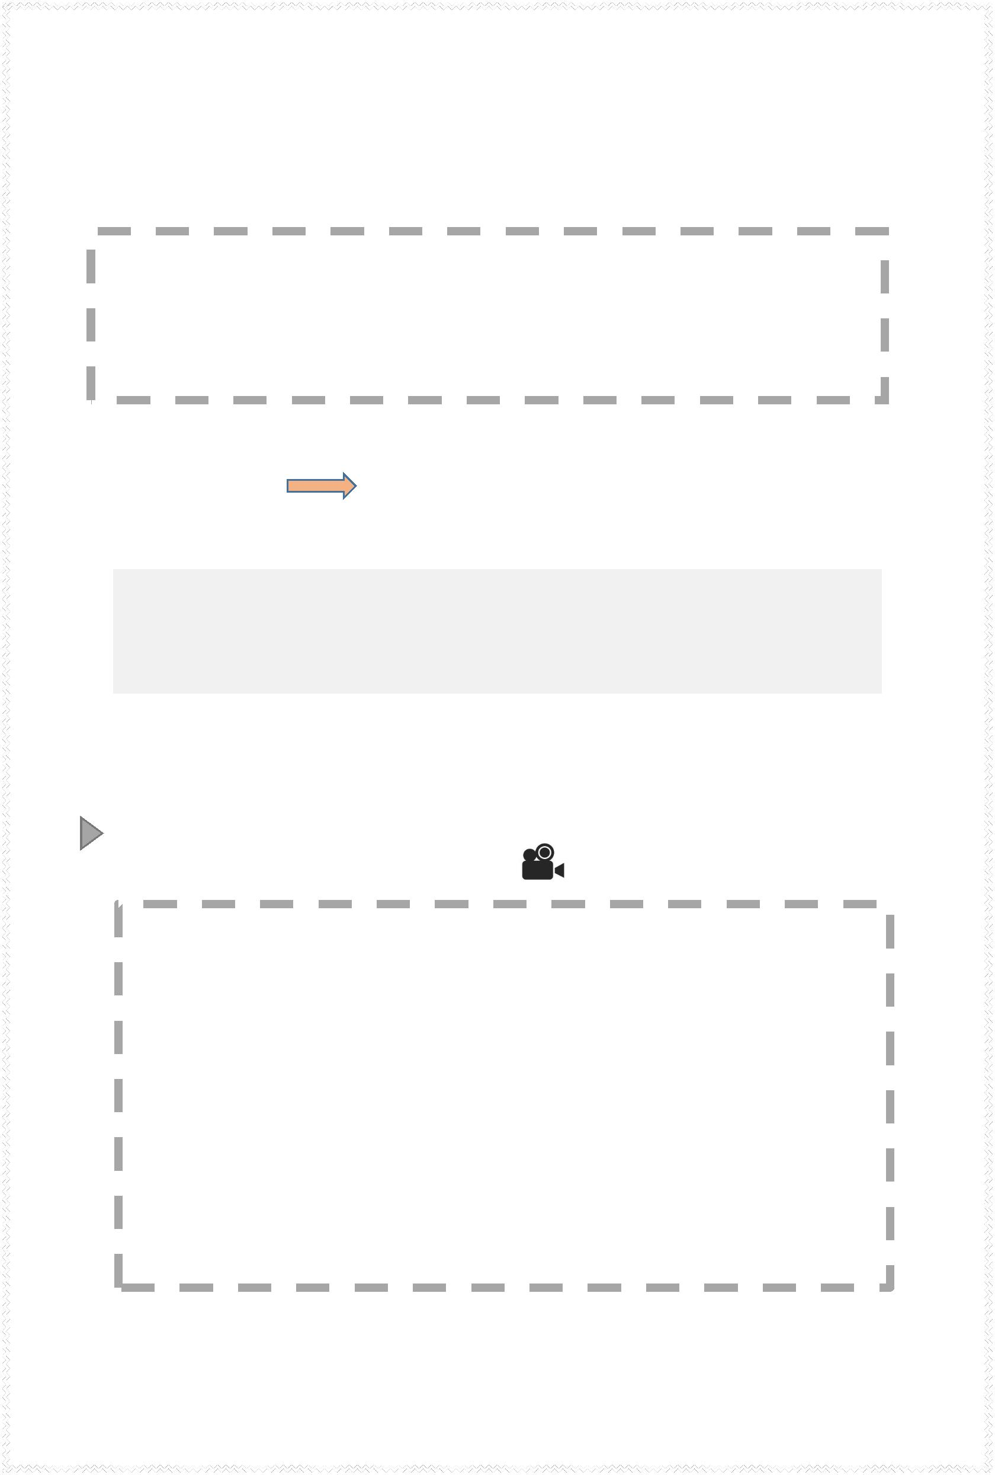提供求证的途径：相关公众号（互联网联合辟谣平台等），官方的通告，当事人
求证、权威的求证
追问思考 2：求证不了的信息怎么办？
学生可能的回答：等待真相的揭晓。
名言速递：
“娱乐至死”的可怕之处不在于娱乐本身，而在于人们日渐失去对社会事务进行
严肃思考和理智判断的能力。
------尼尔·波兹曼《娱乐至死》
教师环节总结：作为新时代的公民，我们要有独立思考的能力，明辨是非。理性
思考不信谣，这是公民道德的体现。这是将谣言一网打尽的第一步。
理性思考不信谣（板书）
学生解开线团上的一根线，教师在黑板上贴上一根线。
【设计意图】通过多维课前调查，学生可以直观感受到谣言就在我们每一个人的
身边，我们不经意间也成了谣言的传播者，并感知谣言会带来非常严重的危害，为后续
的环节做了铺垫。同时，通过小组合作讨论，明晰谣言的特征，并明晰理性思考不信谣
是公民道德的体现。
环节二：直观体验，谣言止于“止”
活动 1：情境模拟
播放自制视频：《钢笔风波》
镜头 1：某天小唐同学突然找不到了妈妈送给她的那支钢笔，小唐非常伤心，
因为这是她妈妈送给她的生日礼物。
镜头 2：室友们在安慰小唐的时候，小庭不知道这个情况，在阳台晒衣服。
这时，室友揣测小庭是因为心虚，所以不加入安慰。在揣测的过程中，她们
开始笃定这支钢笔就是小庭拿的。
镜头 3：越来越多的人在讨论这件事。
镜头 4：这样的揣测渐渐地传到了班级中，谣言愈演愈烈，同学们纷纷开始
孤立小庭。小庭的情绪大受影响。
镜头 5：两天后，班主任收到了小唐妈妈的微信，原来小唐把钢笔落在家里
了。
镜头 6：可这时，谣言给小庭带来的伤害已经无法挽回了。班主任收到了小
庭的一封信，信中小庭深受谣言伤害，希望能够请假......
情境模拟任务：如果时光能倒流，你会选择怎么做，让小庭免受谣言的伤害？
要求：抽取情境卡（对应时光倒流按钮 1-4），小组合作，自选角色，情境重现。
4
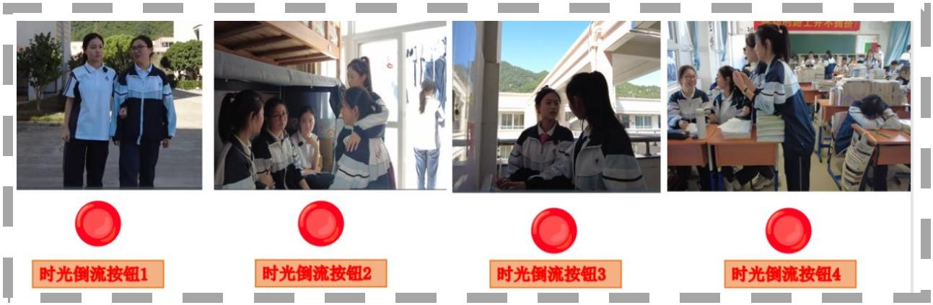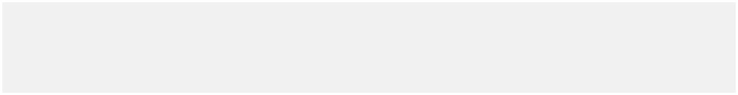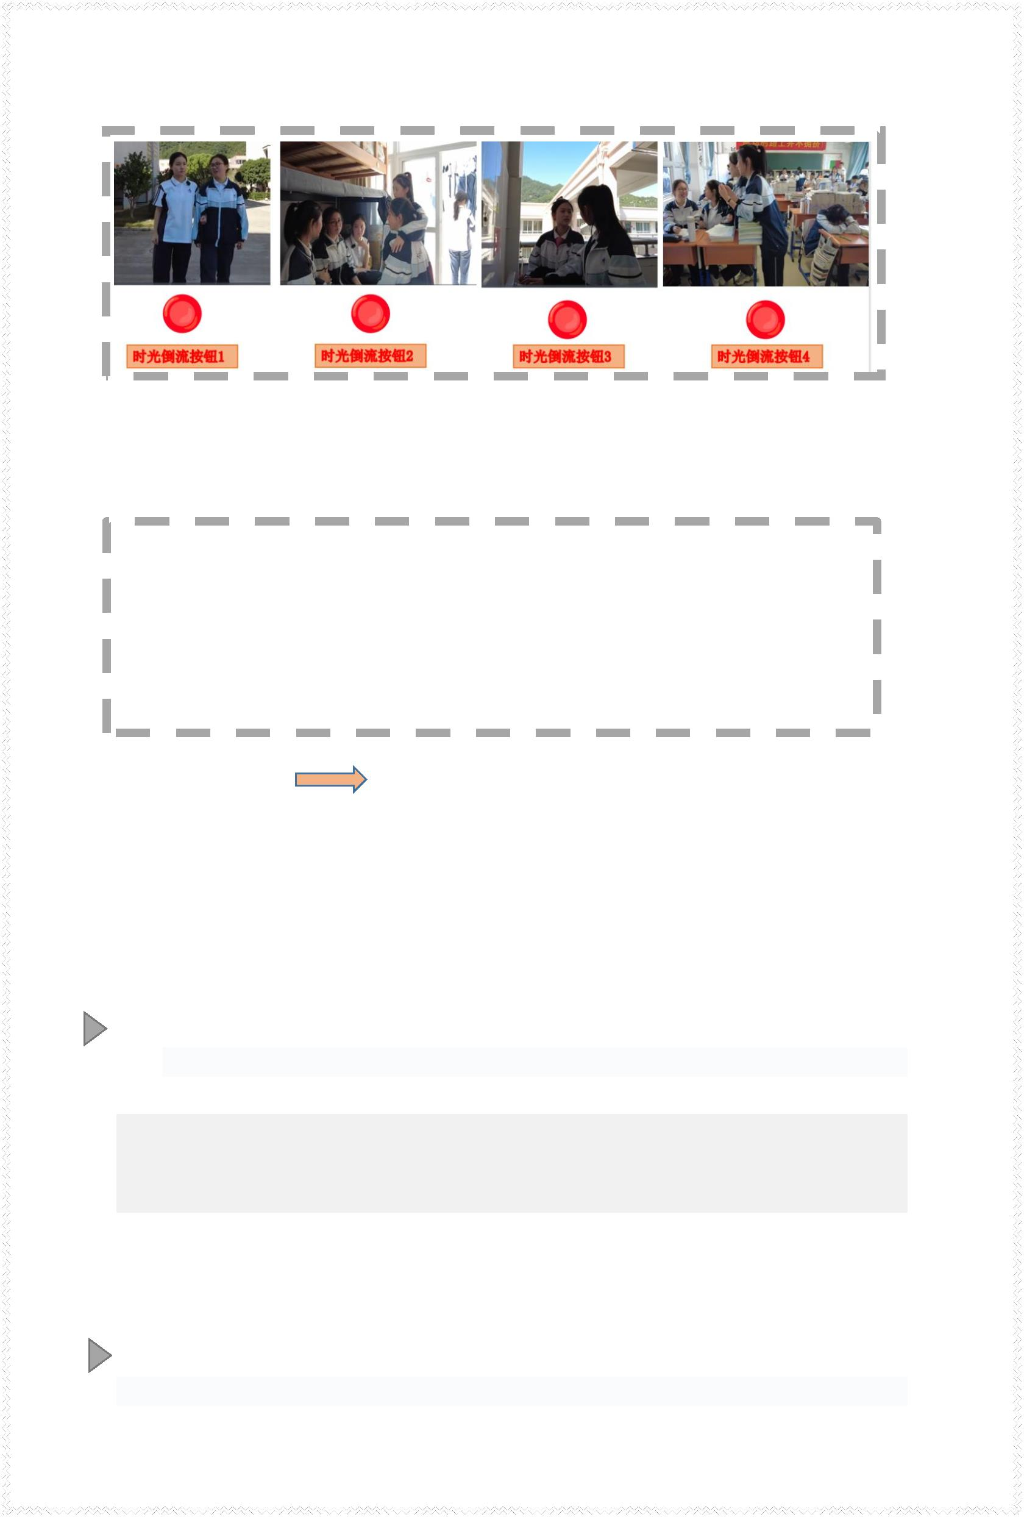角色选择说明：必须包含受伤害的小庭以及其他自选角色。
小组上台情境模拟。
其他小组评价：这一组的做法是否真的帮助到了小庭。
学生可能的表演内容：
（1）小庭（受害者）：勇敢澄清，积极辟谣；寻求同伴老师的帮助，内心
强大尽量少受影响，
（2）室友们（传播者）：全面、思辨看待问题，根据谣言的特征辨别，停
止传播谣言。
（3）其余同学们（旁观者）：全面、思辨看待问题，根据谣言的特征辨别，
制止谣言传播。
识谣辟谣不传谣（板书）
学生解开线团上的一根线，教师在黑板上贴上一根线。
教师总结：面对谣言，强大而坚定的内心就是良药。
在我们的同伴受到谣言困扰的时候，我们要伸出援助之手，这背后是爱和良
善，是源于对他人品格的尊重，是公民道德的体现，
善人者，人亦善之。在传播善意的同时收获温情。当我们受到谣言困扰时，
一定也会收到同伴的友善帮助。
活动 2：自我反思
回顾自己之前的生活，思考自己有没有曾在哪个时刻，不经意伤害到了他人。
【设计意图】自制视频可以激发学生的兴趣，通过“时光倒流”情境模拟，促使
学生在真实的情境中从谣言“受害者”“传播者”“旁观者”等不同角度思考，当谣言
发生时，我们可以怎么做让他人免受谣言伤害，制止谣言的发酵。
环节三：思考辩论，谣言止于“治”
活动 1：新闻呈现
（1）近日，一网民在抖音评论区发布信息称“九月七日下午三点三十七分，地
5
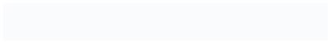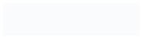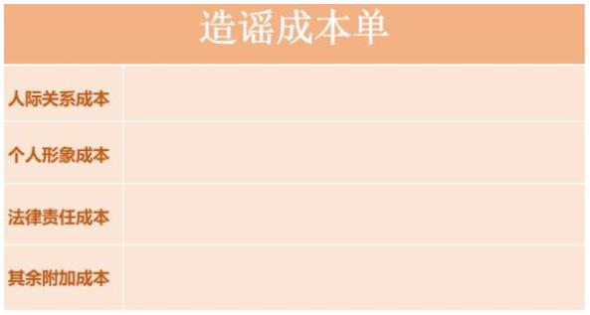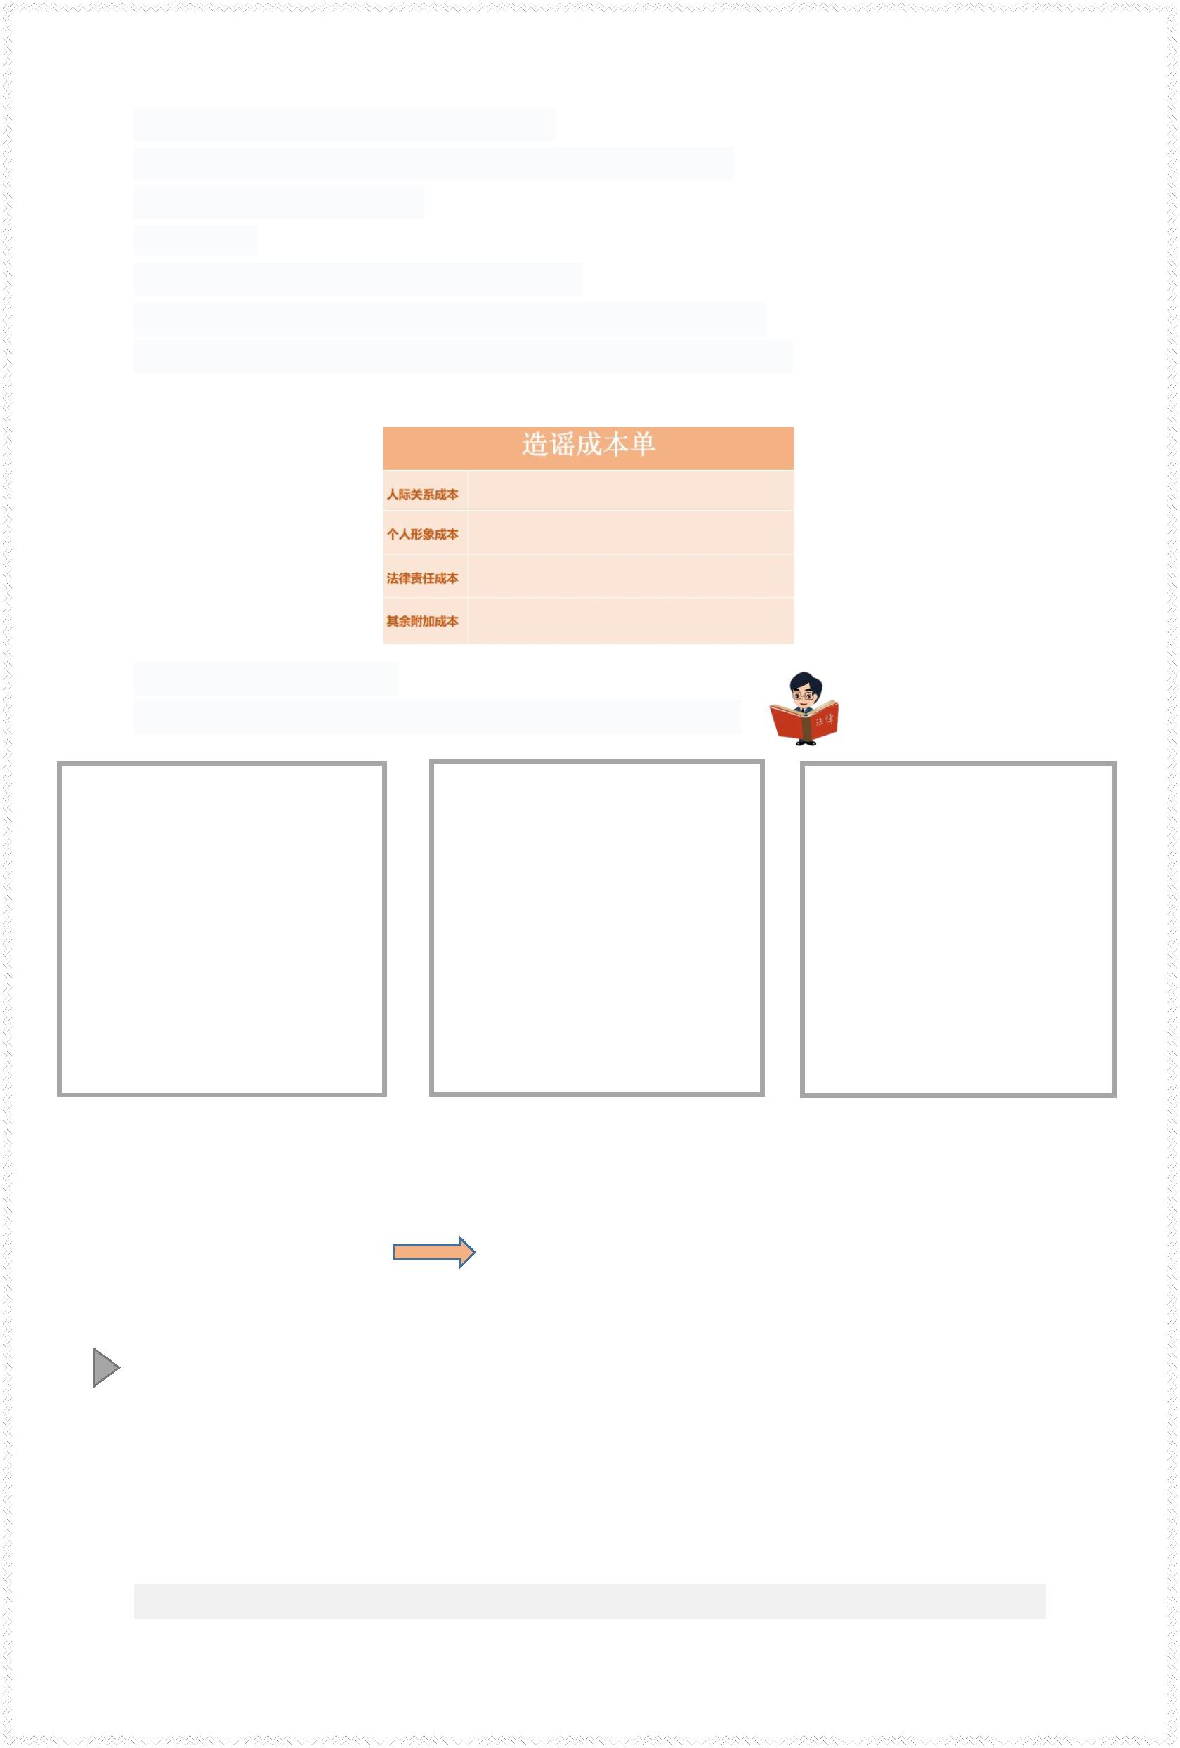震震级七点八级，震中雅安市以内”
（2）女子发视频，称自己在殡仪馆工作，日薪 1600
（3）有关疫情的谣言...
.................
思考：为什么会出现这些谣言？（不）
学生可能的回答：不会辨别，恶意抹黑、哗众取宠.......
小组合作：这样谣言会带来什么后果？完成谣言成本单。
小组分享造谣成本单。
屏幕显示这些谣言的后续，为同学们提供法律贴士。
民事责任： 行政责任：
刑事责任：
依据《中华人民共和国民法 散布谣言，谎报险情、疫情、
散布谣言，构成犯罪的，依
典》第一千一百九十四条， 警情或者以其他方法故意扰
据《中华人民共和国刑法》
网络用户、网络服务提供者 乱公共秩序的，或者公然侮辱
的规定追究刑事责任，造成
利用网络侵害他人民事权益 他人或者捏造事实诽谤他人，
严重后果的，最高将被处以
的，应当承担侵权责任。 尚不构成犯罪的，依据《中华
七年有期徒刑。
人民共和国治安管理处罚法》
等规定给予拘留、罚款等行政
处罚。
教师小结：众人商议之后，抛出的石头会飞得更远。我们的内心一定要心怀法度，
共同将谣言一网打尽，这是公民道德的体现，也是源于对社会规则的遵守。
心怀法度不造谣
学生解开线团上的一根线，教师在黑板上贴上一根线。
活动 2：微辩论,价值澄清
辩题；谣言止于道德还是法律？
正方：谣言止于法律 反方：谣言止于道德
自由辩论：小组自选辩题，准备 2 分钟，自由辩论。
教师总结：拒绝谣言，共建无谣社会需要法律与道德的共同约束。
【设计意图】通过新闻呈现和造谣成本的计算，学生可以直观感受到造谣传
6
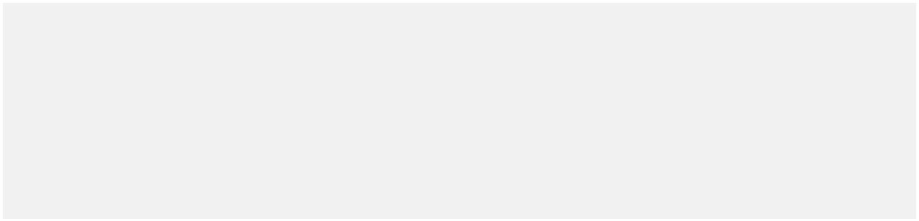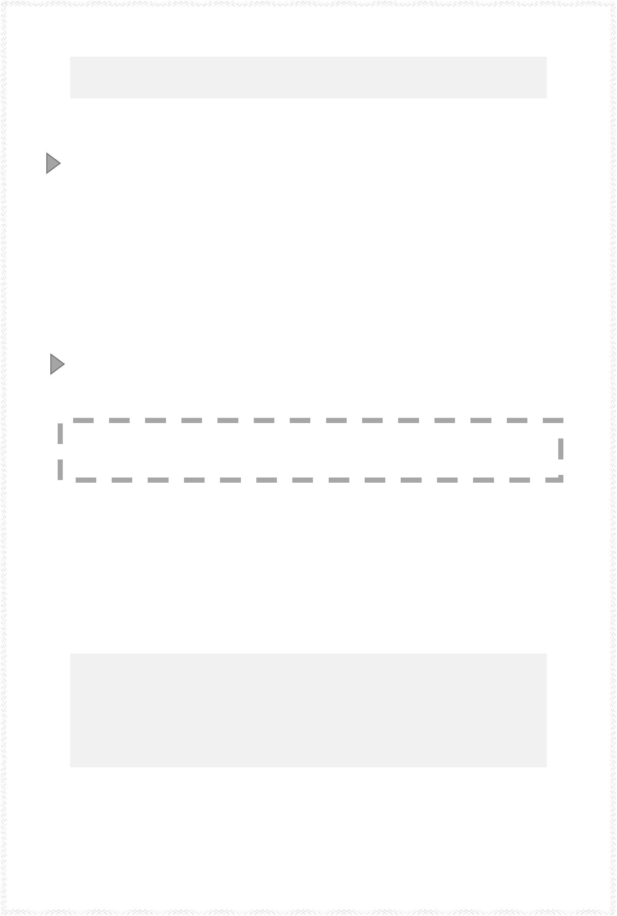谣可能会受到法律的制裁；通过微辩论，双方在言语和思想的碰撞中，给予彼此
了一个审视和验证道理的机会，这有利于使学生进入更深刻的思考。
环节四：外化于行，谣言止于“智”
活动 1：身体力行，维护国家尊严
屏幕显示：美国操纵涉疆舆论、其他国家对一带一路的抹黑。
采访学生：当你看到这些不实信息的时候，你的内心有何感受？
小组合作讨论：如果我们在网上看到这些谣言，可以做些什么呢？
学生可能的回答：用事实回复等、转发外交官的回应等守护国家荣誉
屏幕显示：新疆棉花丰收时的照片，一带一路给世界各国带来的帮助，以及国际
的评价。（配乐：《我和我的祖国》）
教师总结：真相是最强大的谣言粉碎机，我们要用自己的行动维护国家的形象，
捍卫国家的尊严，这是每一个公民的责任与义务。
活动 2：自选任务，外化于行
1.学生解开谜团，得到锦囊。
锦囊中的文字：
世界上唯有两样东西能让我们的内心受到深深的震撼：一是我们头顶浩瀚灿烂的
星空，另一个是我们心中崇高的道德准则。 ------康德
2.以小组为单位，自选一个任务，在课上完成设计脚本（课后完成后续作品）
（1）设计一个“无谣班级/校园”宣传海报，粘贴在班级/校园宣传栏。
（2）拍摄一个为近日生活和网络中存在的谣言（课前调查中呈现的）制作“谣
言变身记“系列 vlog。
（3）设计一个“拒绝谣言小贴士”美篇。
（4）筹备一个“谣言澄清发布会”（课前调查中呈现的）。
小组合作谈论后，分享自己组的设计脚本。
学生每分享一个脚本，教师在黑板上竖着贴一根线 。
【设计意图】通过本环节，学生习得在当国家被谣言污蔑时，我们要牢牢守
住“国家荣誉守护线”，同时需要理性而文明；呈现新疆棉花丰收时的照片以及 一带一路给世界各国带来帮助的照片，配上《我和我的祖国》激发学生的爱国情
感，并明晰：真相就是谣言最大的粉碎机。通过前面环节，学生们解开了手中的
线团，最终获得了锦囊，可以提升学生对远离谣言的情感意志。通过自选任务， 解决课前班级存在未经证实的消息，回归到班级，解决学生真实存在的问题。
教师课堂总结：国无德不兴，人无德不立。因为你们的美好，在当代中国的文明
星空中，处处能看到道德的光亮。他们如同一盏盏明灯，照耀着人们的心。 当我们心中常怀道德准绳，懂得了爱与尊重，那么我们就可以在流年袅袅的风尘
7
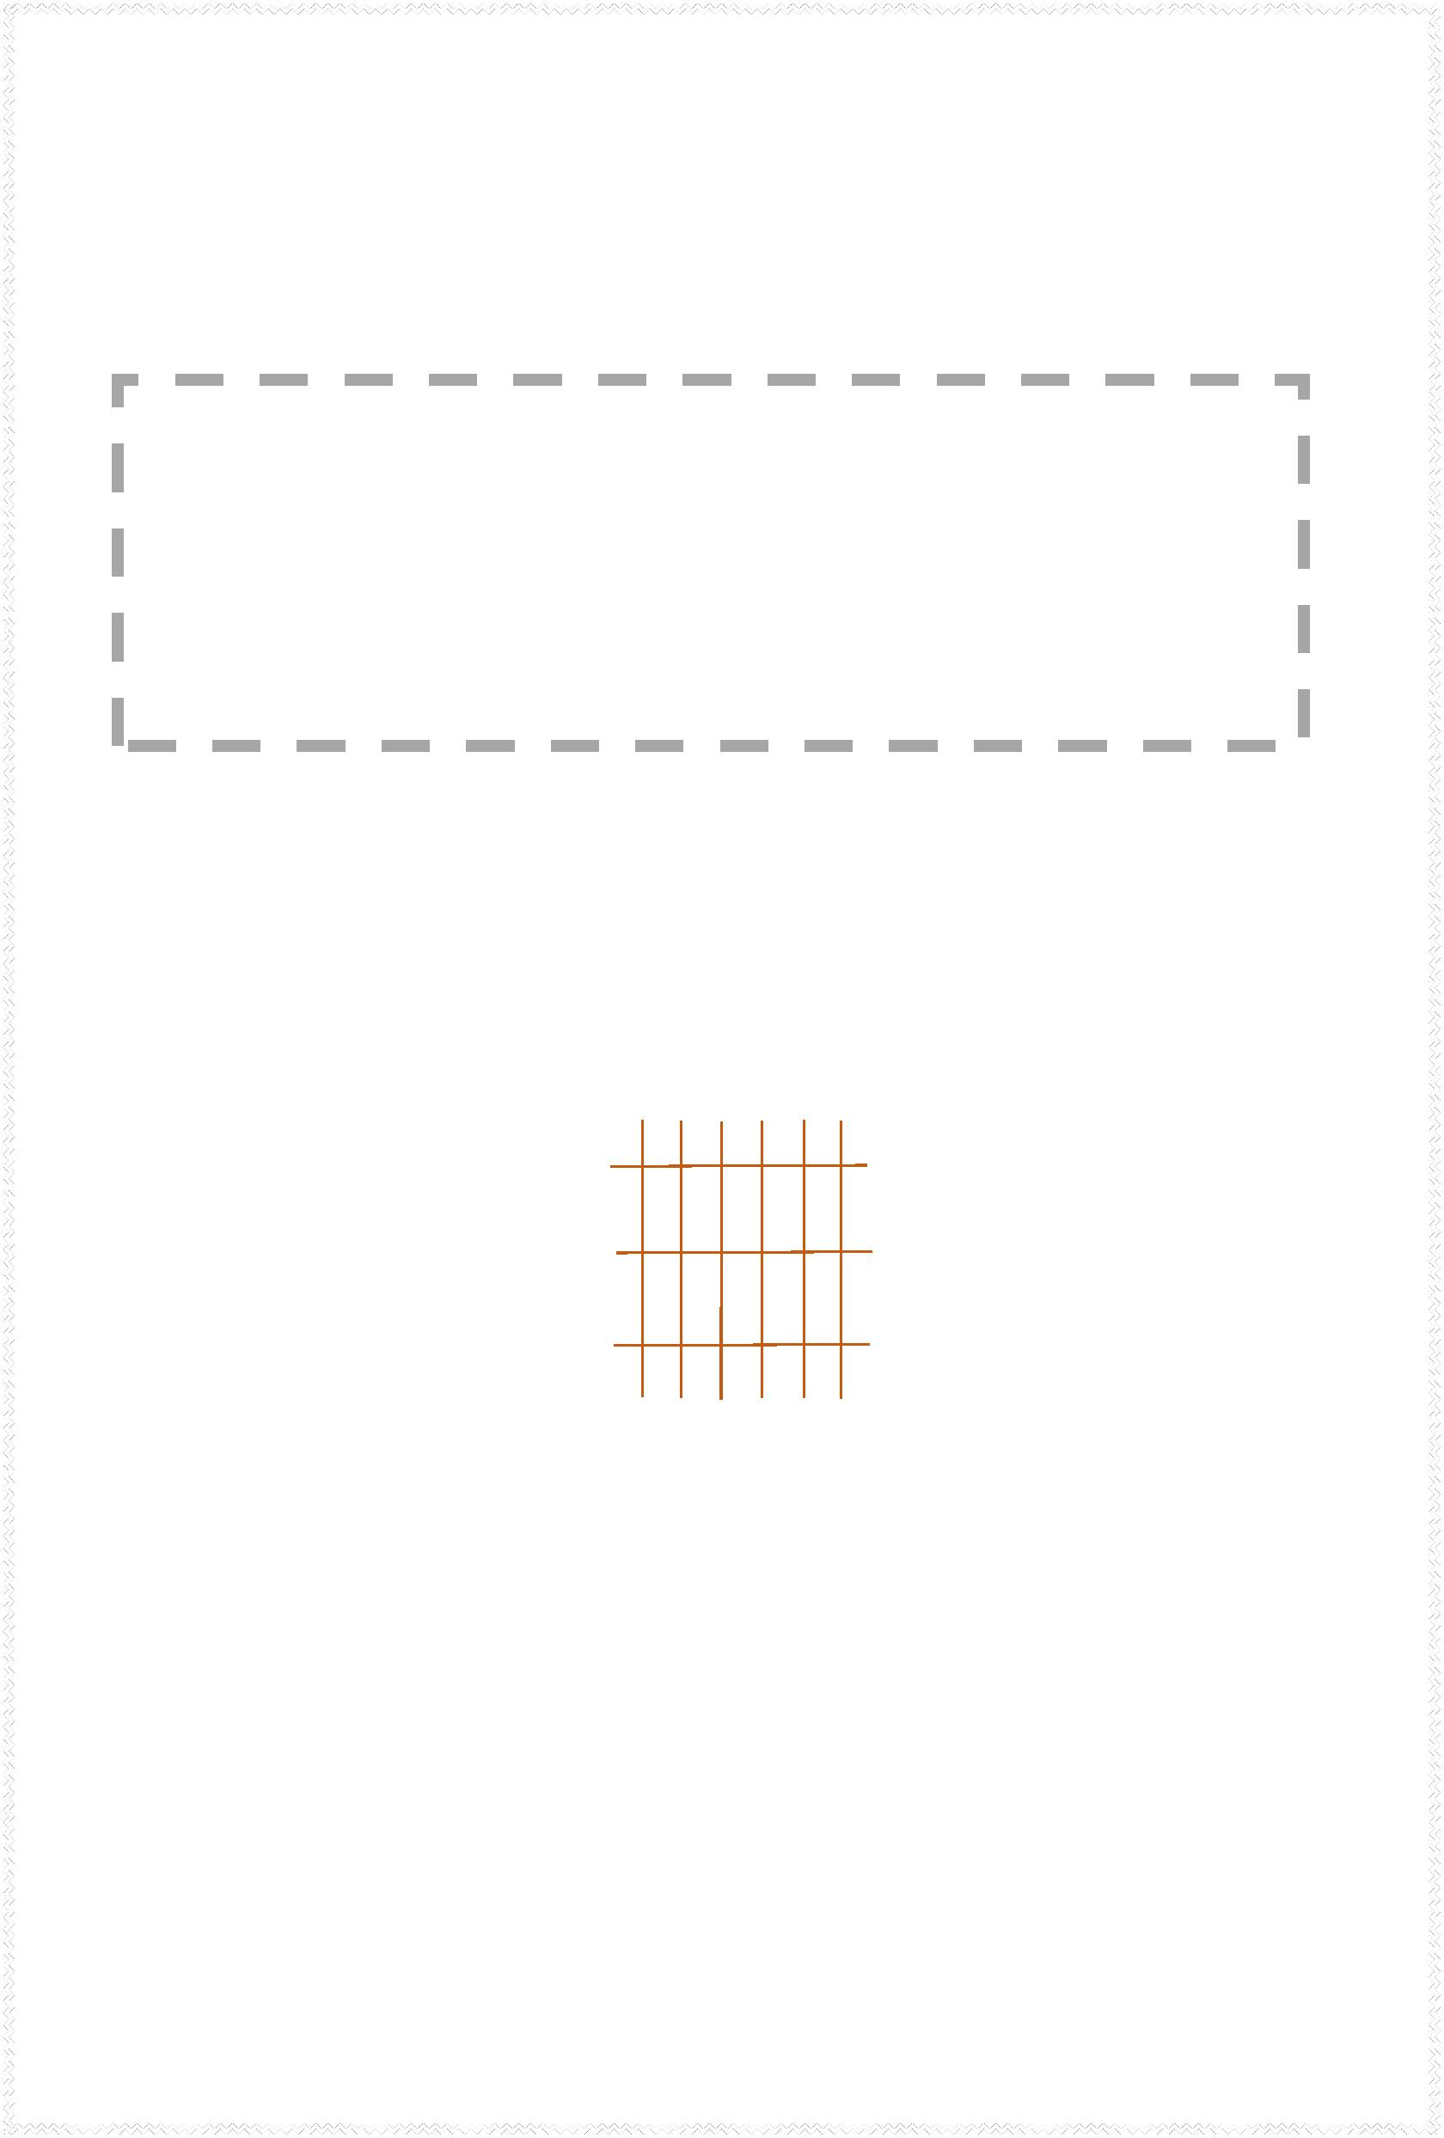中，食人间烟火，赏人间百态，享岁月静好。常怀爱和良善，成为更好的我们，
将谣言一网打尽，共建无谣班级，为无谣社会奉献自己的一分力量。
【课后延伸教育活动】
活动 1：完成课堂设计脚本中的后续内容。
活动 2：将 vlog、美篇在朋友圈和微信群推广。
活动 3：给自己曾经无意中伤过的人写一张便利贴。
（1）可以直接送给对方；
（2）如果对方是校园里的老师、同学、后勤工作人员等，也可以匿名，写上收件人，放入
班级信箱，由老师转送给对方。
活动 4：在班级设置“谣言曝光台”，将生活中、网络上的谣言在曝光台展示。
【板书设计】
将谣言一“网”打尽
理性思考 不信谣
识谣辟谣 不传谣
心怀法度 不造谣
8
【教学反思】
选择“将谣言一‘网’打尽”作为本节班会课的主题，是出于两个方面的思 考。首先，“不信谣、不传谣、不造谣”是引导学生形成正确的思想道德观念与
道德认知的重要一环，对高中生的身心健康成长有着重要价值与意义。
其次，在新媒体时代，互联网成为谣言滋生与传播“温床”，特别是以社交
类网站、社交类平台、即时通讯工具为代表的社交媒体的蓬勃发展，使得人人都
可以自由地发布、传播和获取信息，高中生获得信息的渠道空前多样。这时，急 需培养高中生“独立思考，明辨是非”的能力，并让学生明晰我们需要对自己的
行为负责。这不仅能提高学生的社会责任感，也是中学生核心素养和公民道德建
设对高中生的要求。
基于以上思考，在环节设计上，本节课以“理性思考”“识谣辟谣”“心怀 法度”与“不信谣”“不传谣”“不造谣”双线螺旋并进，层层递进，努力落实
本节课的教学目标，提升学生的公民道德素养。
在素材选用上，本节课以课前调查所得的信息为主，选择贴近学生生活事例，
使学生更有体验感，激发学生想要改变的热情。同时，我从社会、国家等不同层 次选择了当下常见的一些传谣造谣新闻时事，引导学生的思辨走向深刻。
在活动形式上，本节课以学生自主体验为主，开展了“小组合作”“情境重 演”“微辩论”等活动，充分体现了学生的主体性，让学生在活动体验中有所感
悟。同时，整节课以“拆线-建网”贯穿始终，让学生直观感受到：提升自身公 民道德素养的重要意义和价值。
本节课仍然存在一些不足之，如果准备的时间更长，辩论的时间更充裕，辩
论环节可以更加深入，学生的思考与思辨也会走向更加深刻。所以，在课后，我 们开设了一场辩论赛，弥补课上的“遗憾”。同时，如果课堂的活动形式可以更
丰富一些会更好。
通过这节课，我和学生共同成长。学生在课堂中通过体验，意识到谣言带来 的危害，掌握了识谣辟谣的方法，收获了成长。并通过课后延伸活动，将本节课
所学所想传递给更多的人，提升公民道德素养。而我也在这节课中发现了自己在 教学水平方面的不足之处，接下来我仍需要不断的学习来充实自己，并提高自己
的教学水平。
9

